Poder Judiciário Federal

Justiça Eleitoral

Tribunal Regional Eleitoral de Mato Grosso


ConVel

Controle de Veículos Oficiais

Analista/Desenvolvedor

Jorge Luis Bublitz

Índice

Informações do Sistema 1
Nome 1
Sigla 1
Data da Criação do Sistema 1
Plataforma Operacional 1
Plataforma de Desenvolvimento 1
Desenvolvimento 1
Banco de Dados 1
Descrição 1
Pré-requisitos 1
Locais a Serem Instalados 1
Responsável pela Produção/Manutenção 1
E-Mail - Responsável pela Produção/Manutenção 1
Analista Responsável 1
E-Mail – Analista Responsável 1
Telefone 1
Modelo Entidade - Relacionamento 2
Tabelas / Informação 2
Tabelas 3
Utilização do Sistema 4
Tela Inicial de Senha 4
Tela Principal 4
Menu Tabelas 4
Tela Padrão de Cadastro 5
Lay-Out Relatórios 5
Relatório Mensal de Quilometragem/Abastecimento 5
Relatório Mensal de Manutenção/Conservação 5
Relatório Mensal de Reparo 5
Relatório Anual de Quilometragem/Abastecimento/Manutenção/Conservação 5

Informações do Sistema

Nome
Controle de Veículos Oficiais

Sigla
ConVel

Data da Criação do Sistema
30 de julho de 2001

Plataforma Operacional
Windows 9x/Me/NT/2000

Plataforma de Desenvolvimento
Windows 98

Desenvolvimento
Object Pascal – Delphi 6

Banco de Dados
InterBase 6.01

Descrição
Destina-se ao registro da quilometragem percorrida e das despesas realizadas com manutenção, conservação, abastecimento, reparos e com seguros dos veículos oficiais.

Pré-requisitos
Windows 9x e InterBase Client

Locais a Serem Instalados
Seção de Transporte e Coordenadoria de Controle Interno

Responsável pela Produção/Manutenção
Jorge Luis Bublitz

E-Mail - Responsável pela Produção/Manutenção
bublitz@hotmail.com

Analista Responsável
Jorge Luis Bublitz

E-Mail – Analista Responsável
bublitz@hotmail.com

Telefone
(11) 648-8000

Modelo Entidade - Relacionamento

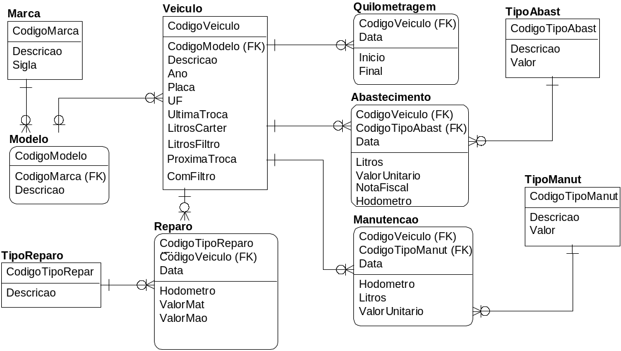

Tabelas / Informação
Nome | Informação
Marca | Marcas de Veículos  VW, Ford, GM, etc.
Modelo | Modelos de Veículos  Gol, Parati, etc.
Veiculo | Cadastro do Veículo  Marca, Modelo, Ano, Placa, Data da Última Troca de Óleo, Quantidade de Litros, Data da Próxima Troca e se será com Filtro
TipoAbast | Tipos de Abastecimento  Combustível (Gasolina, Óleo Diesel, Álcool)
Abastecimento | Abastecimentos do Veículo  Data, Quantidade em Litros e Valor Unitário
TipoManut | Tipos de Manutenção  Óleo Lubrificante, Óleo de Câmbio, de Freio, etc.
Manutencao | Manutenções do Veículo  Data, Quantidade em Litros e Valor Unitário
TipoReparo | Tipos de Reparos  Pneus, Peças, Alinhamento, Bateria, etc.
Reparo | Reparos do Veículo  Data, a Quilometragem (Hodômetro), Valor de Mão de Obra e Valor de Materiais
Quilometragem | A quilometragem diária (inicial e final) do Veículo  Tabela que deverá ser atualizada ao se entrar no sistema na primeira vez no dia.

Tabelas

Tabela | Campo | Tipo | Chave Primária | Chave Estrangeira
Marca | CodigoMarca | INTEGER | X
Marca | Descricao | VARCHAR(50)
Marca | Sigla | VARCHAR(5)
Modelo | CodigoModelo | INTEGER | X
Modelo | CodigoMarca | INTEGER | X | X (Marca)
Modelo | Descricao | VARCHAR(50)
Veiculo | CodigoVeiculo | INTEGER | X
Veiculo | CodigoMarca | INTEGER |  | X (Marca)
Veiculo | Ano | INTEGER
Veiculo | Descricao | VARCHAR(50)
Veiculo | LitrosFiltro | DOUBLE PRECISION
Veiculo | LitrosCarter | DOUBLE PRECISION
Veiculo | Placa | VARCHAR(8)
Veiculo | TrocaComFiltro | VARCHAR(1)
Veiculo | ProximaTroca | INTEGER
Veiculo | UF | VARCHAR(2)
Veiculo | UltimaTroca | INTEGER
Quilometragem | CodigoVeiculo | INTEGER | X | X (Veiculo)
Quilometragem | Data | DATE | X
Quilometragem | Final | INTEGER
Quilometragem | Inicio | INTEGER
TipoAbast | CodigoTipoAbast | INTEGER | X
TipoAbast | Descricao | VARCHAR(50)
TipoAbast | Valor | DOUBLE PRECISION
Abastecimento | CodigoTipoAbast | INTEGER | X | X (TipoAbast)
Abastecimento | CodigoVeiculo | INTEGER | X | X (Veiculo)
Abastecimento | Data | DATE | X
Abastecimento | Litros | INTEGER
Abastecimento | ValorUnitario | DOUBLE PRECISION
TipoManut | CodigoTipoManut | INTEGER | X
TipoManut | Descricao | VARCHAR(50)
TipoManut | OleoLubrificante | VARCHAR(1)
TipoManut | Valor | DOUBLE PRECISION
Manutencao | CodigoTipoManut | INTEGER | X | X (TipoManut)
Manutencao | CodigoVeiculo | INTEGER | X | X (Veiculo)
Manutencao | Data | DATE | X
Manutencao | Hodometro | INTEGER
Manutencao | Litros | INTEGER
Manutencao | ValorUnitario | DOUBLE PRECISION
TipoReparo | CodigoTipoReparo | INTEGER | X
TipoReparo | Descricao | VARCHAR(50)
Reparo | CodigoTipoReparo | INTEGER | X | X (TipoReparo)
Reparo | CodigoVeiculo | INTEGER | X | X (Veiculo)
Reparo | Data | DATE | X
Reparo | Hodometro | INTEGER
Reparo | ValorMao | DOUBLE PRECISION
Reparo | ValorMat | DOUBLE PRECISION

Utilização do Sistema
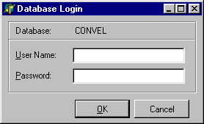

Tela Inicial de Senha

O usuário padrão é TRANSP e a senha é 123456.

Tela Principal

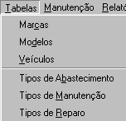Menu Tabelas

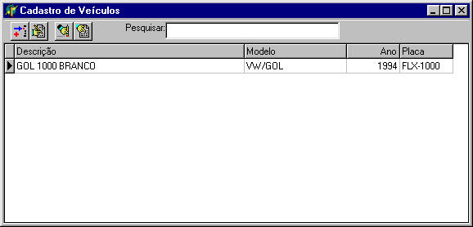
Tela Padrão de Cadastro
Incluir
Alterar
Excluir/Apagar
Atualizar
Caixa de Pesquisa

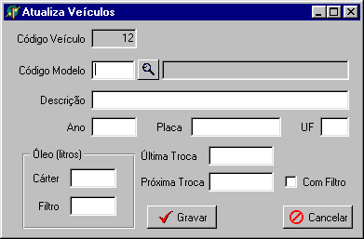
Ao se clicar em Incluir ou Alterar:
Pesquisa

O botão de Pesquisa

Lay-Out Relatórios

Relatório Mensal de Quilometragem/Abastecimento

Veículo: xxx----------------------xxx Mês: xxx---------xxx
Dia | Hodômetro |  | Km Rodados |  | Abastecimento - Combustível
Dia | Inicio | Término | Total | Acum. | Litros | Acum. | Valor | Acum.
Total |  |  |  | Soma |  | Soma |  | Soma

Relatório Mensal de Manutenção/Conservação

Veículo: xxx----------------------xxx Mês: xxx---------xxx
Data | Hodômetro | Tipo Manut/ Conserv | Litros | Valor | Total
Total |  |  |  |  | Soma

Relatório Mensal de Reparo

Veículo: xxx----------------------xxx Mês: xxx---------xxx
Data | Hodômetro | Tipo Reparo | Material | Mão de Obra | Total
Total |  |  |  |  | Soma

Relatório Anual de Quilometragem/Abastecimento/Manutenção/Conservação

Veículo: xxx----------------------xxx Ano: 9999
Mês | Km Rodados | Consumo |  | Valor |  |  |  | Médias
Mês | Km Rodados | Comb. | Óleo | Abast. | Manut/ Conserv | Reparo | Total | Km/l | Valor/  Km

Operação do Sistema

